Wiosenne powroty
Temat: Z wizytą u bociana.
Cele główne
- doskonalenie aparatu mowy,
- rozwijanie szybkiej reakcji na ustalone sygnały,
- wzbogacanie wiadomości na temat wyglądu i zwyczajów bociana,
- rozwijanie myślenia przyczynowo-skutkowego.

Cele operacyjne
Dziecko:
- prawidłowo wykonuje ćwiczenia artykulacyjne,
- w skupieniu poprawnie wykonuje zadania,
- zna wygląd bociana,
- opowiada historyjkę złożoną z czterech obrazków.
1. Powitanie.
Dzieci siedzą w kole w siadzie skrzyżnym. Nauczyciel wypowiada nazwy kolorów, np.: biały, czerwony, czarny. Dzieci, które mają na sobie ubranie w danym kolorze, wstają, stają na jednej nodze jak bocian, utrzymują przez chwilę równowagę, po czym siadają. Wtem pojawia się wróbelek.
Witajcie dzieci!
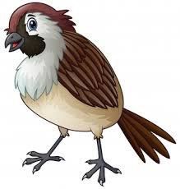
Jestem bardzo szczęśliwy, gdyż z Afryki powrócił właśnie mój przyjaciel. Domyślacie się o kim mówię. Jeśli nie, to podpowiem wam jak wygląda.

Mój przyjaciel ma długie czerwone nogi i czerwony dziób, ma białe i czarne pióra.
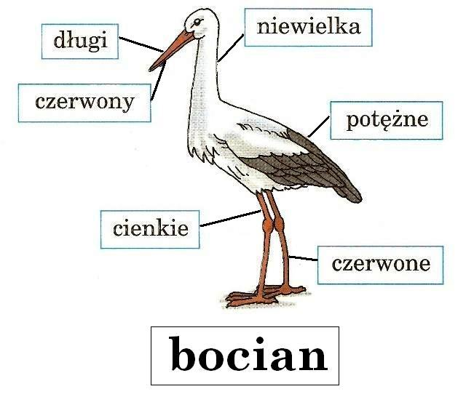
Dzieci odgadują, że chodzi o bociana.
Wczoraj byłem u niego w gnieździe i chciałbym zaprosić was do jego obejrzenia.
https://www.youtube.com/watch?v=L5-kQIpl 32g
Bociany są gatunkiem chronionym w Polsce. Po powrocie z ciepłych krajów zajmują się przebudową starego gniazda lub budują nowe.
Po złożeniu jaj (zazwyczaj do 4) samica, na zmianę z samcem, wysiaduje jaja.
Kochane dzieci muszę was jeszcze przed czymś przestrzec, otóż nie można dotykać ptasich gniazd.
Aby ptaki nie porzuciły gniazd, nie należy dotykać jaj i trzeba trzymać się z dala od znalezionych gniazd. Duże straty w lęgach powodują domowe koty - wiosną trzeba ich szczególnie pilnować. Wkrótce pojawią się pisklęta, te często padają ofiarą kotów i psów. Wybierając się z psem na spacer, trzeba go prowadzić na smyczy.
Muszę was już pożegnać i pamiętajcie co wam powiedziałem ćwir, ćwir.

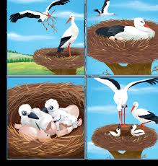

2. Słuchanie piosenki Zielona wiosna. Rozmowa na temat tekstu piosenki. Słowa piosenki:
https://www.youtube.com/watch?v=VR50rxz_w
Zielona wiosna

ZIELONA WIOSNA
słowa i muzyka D. i K. Jagiełło

Ćwiczenia ortofoniczne na bazie piosenki
1. Nad brzegiem rzeki żabki siedziały
i coś do ucha sobie szeptały
Kum , kum, kum, kum, kum, kum, kum, kum, kum
Kum , kum, kum, kum, kum, kum, kum, kum (bis)

2. Przyleciał bociek, usiadł na błocie
i do drugiego boćka klekoce
Kle, kle, kle, kle, kle ,kle, kle ,kle ,kle
Kle, kle, kle, kle, kle ,kle, kle ,kle (bis)

3. Wszystko usłyszał mały wróbelek
i przetłumaczył na ptasie trele
Ćwir, ćwir, ćwir, ćwir, ćwir, ćwir, ćwir, ćwir, ćwir
Ćwir, ćwir, ćwir, ćwir, ćwir, ćwir, ćwir, ćwir.
Wiosna, wiosna, znów przyszła wiosna,
Wiosna, wiosna jest już wśród nas.

3. Karty pracy.

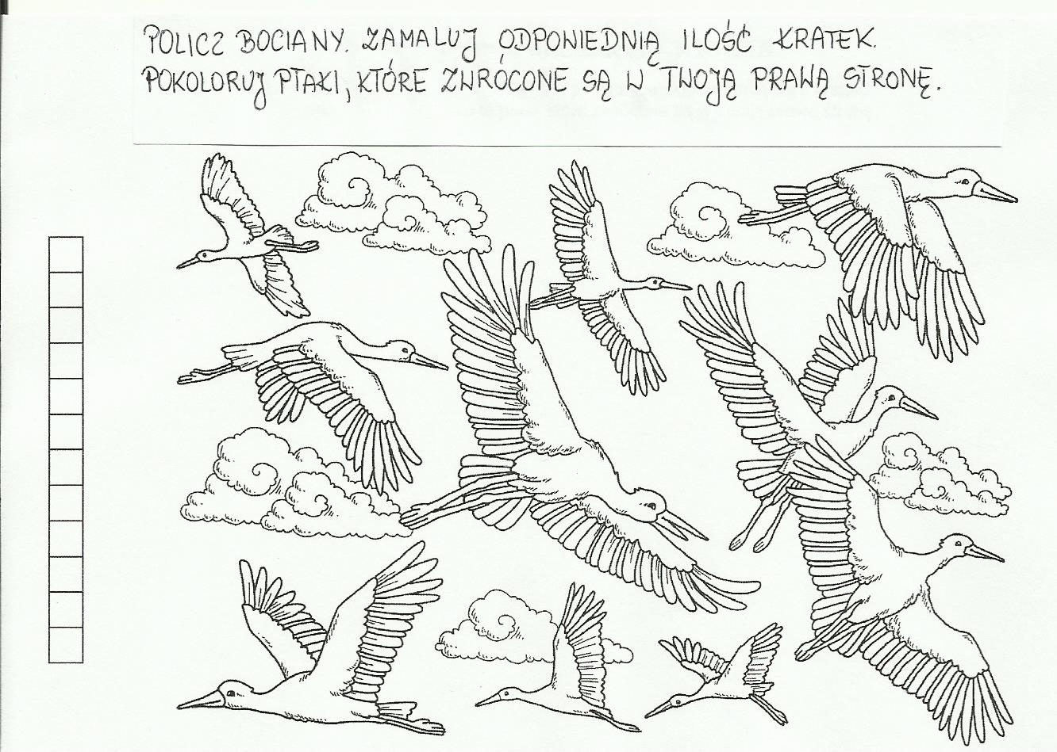
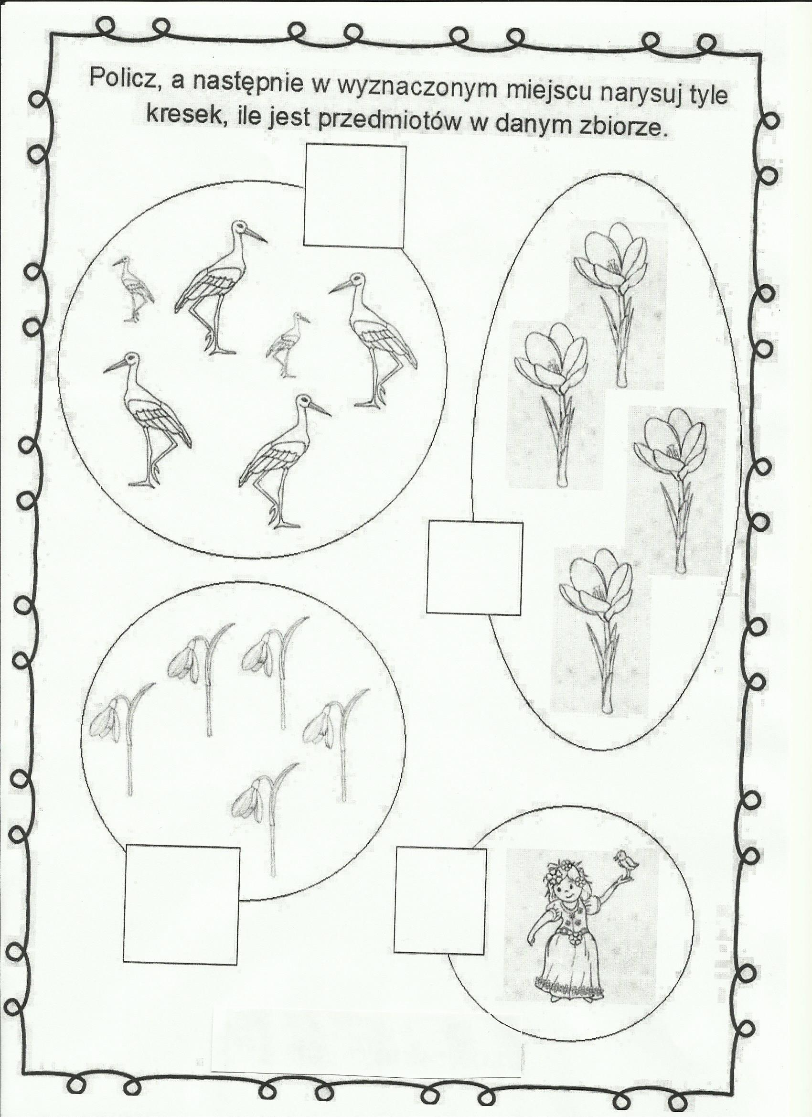
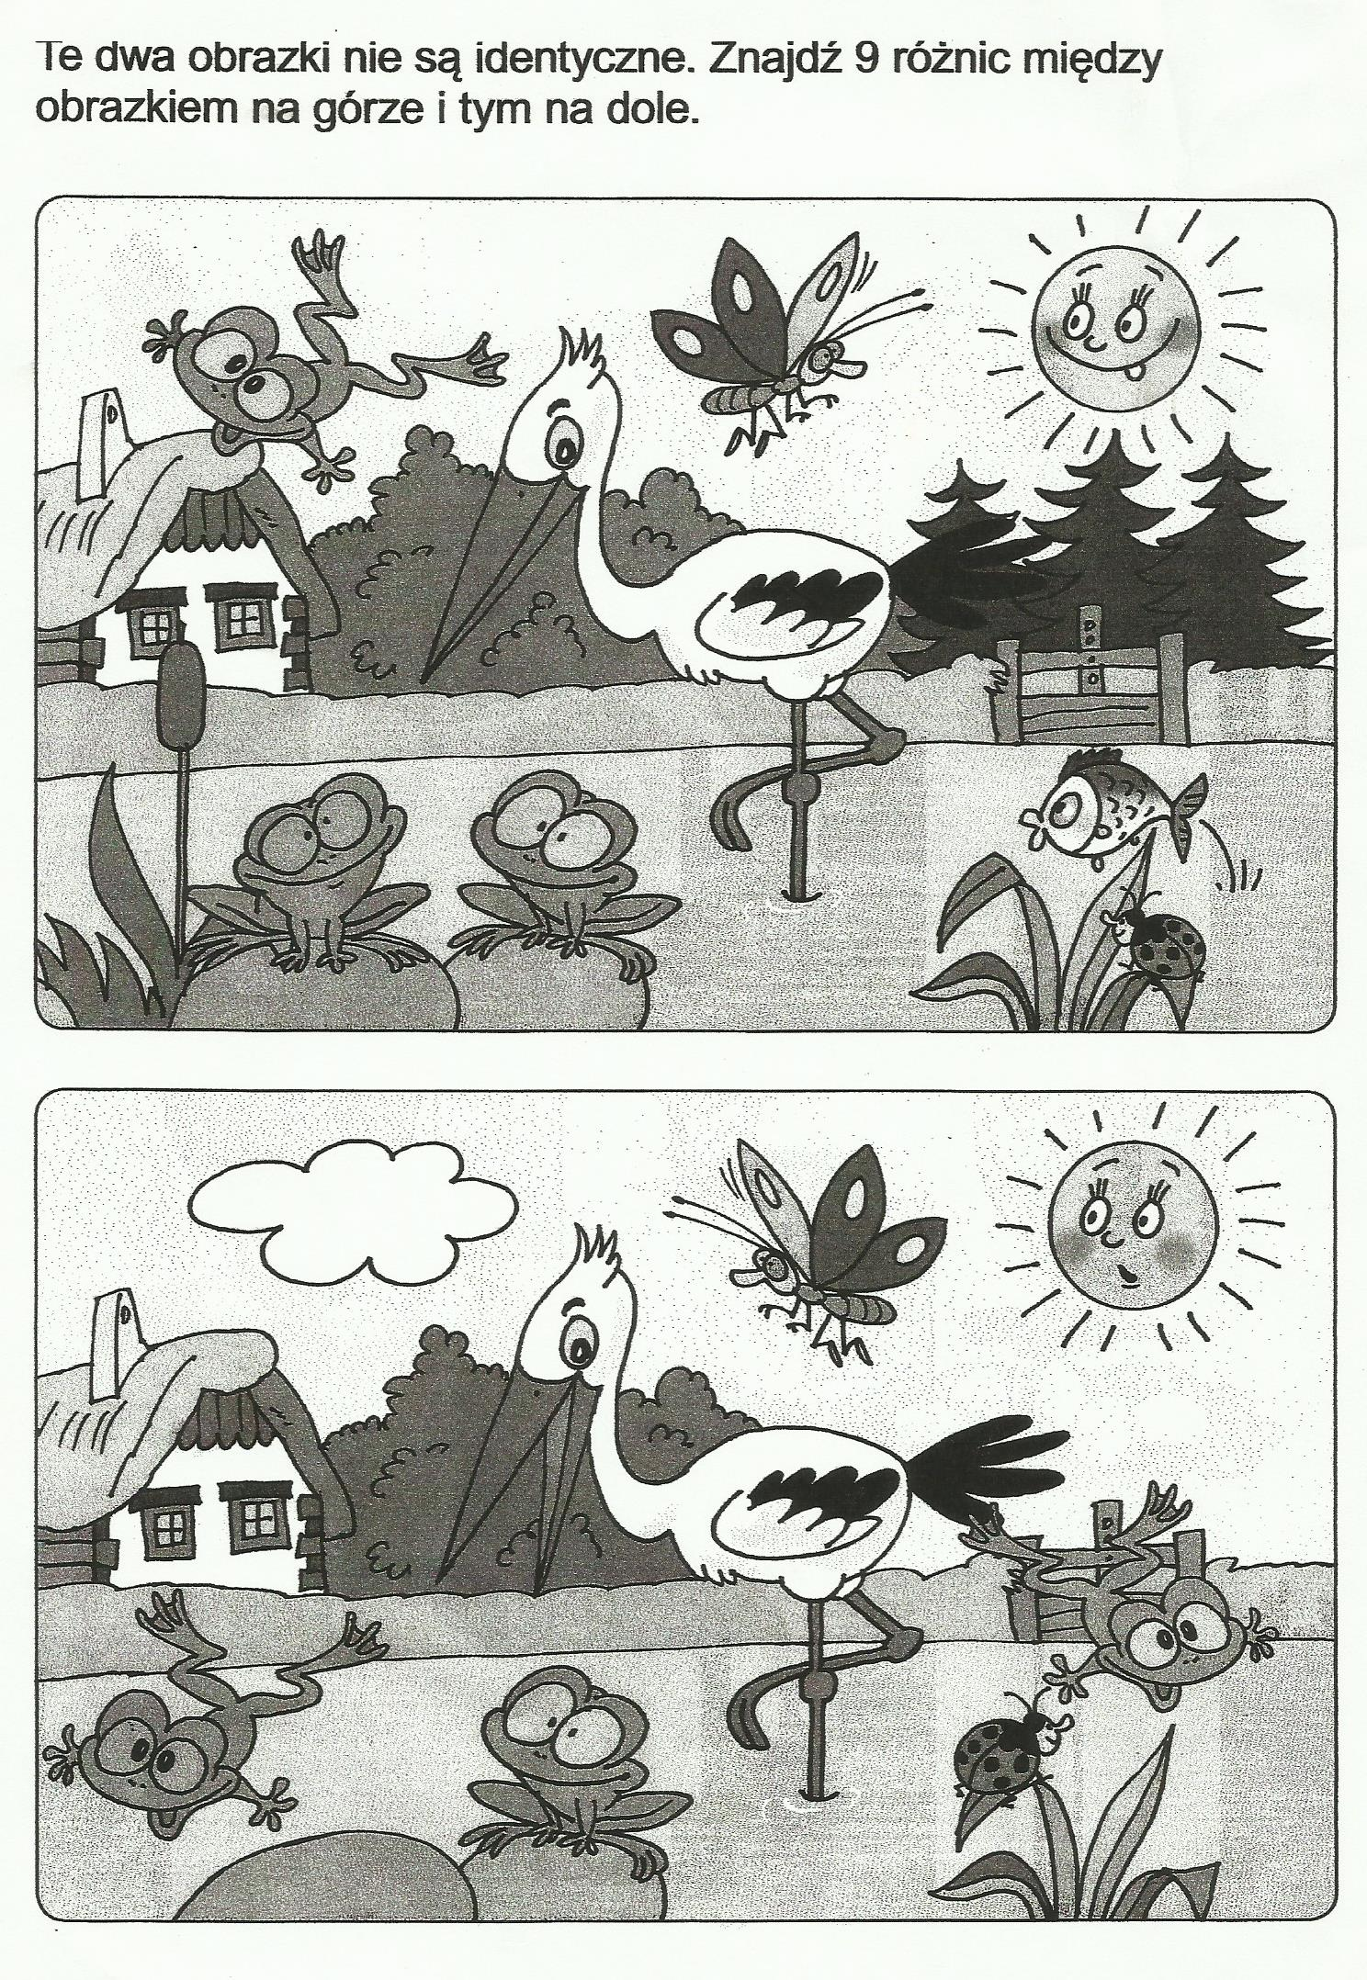

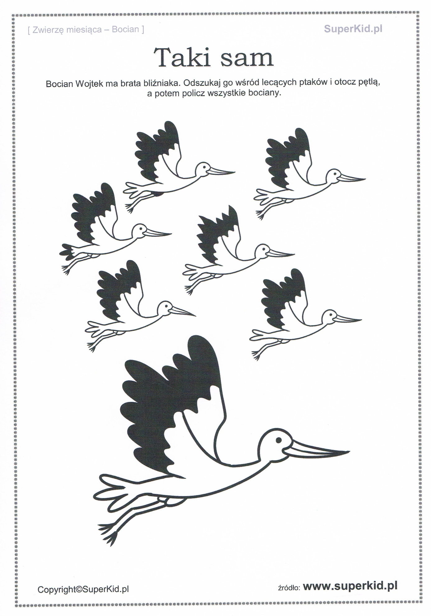

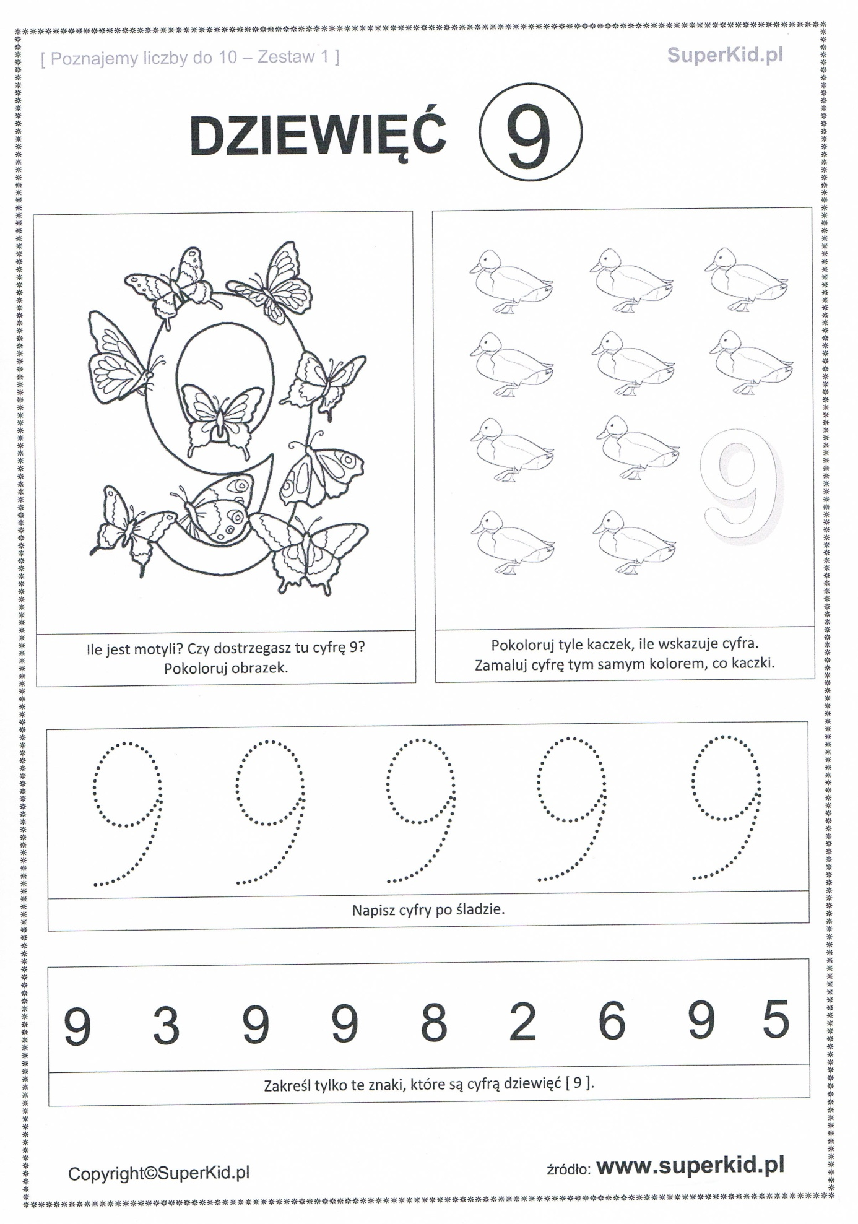

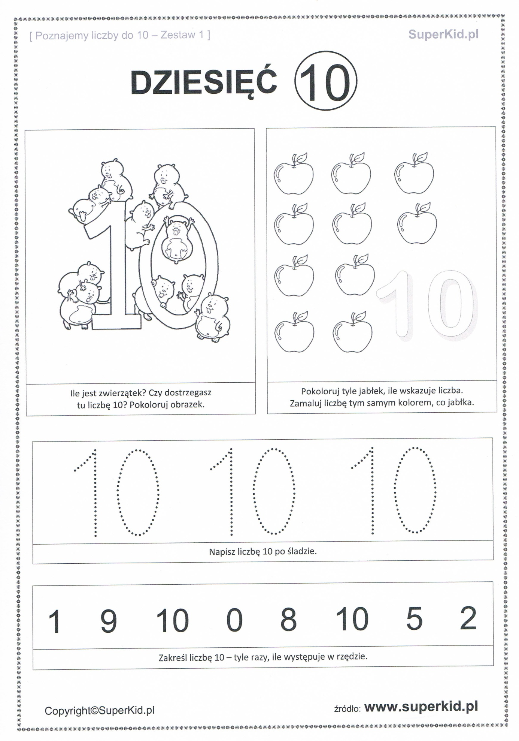

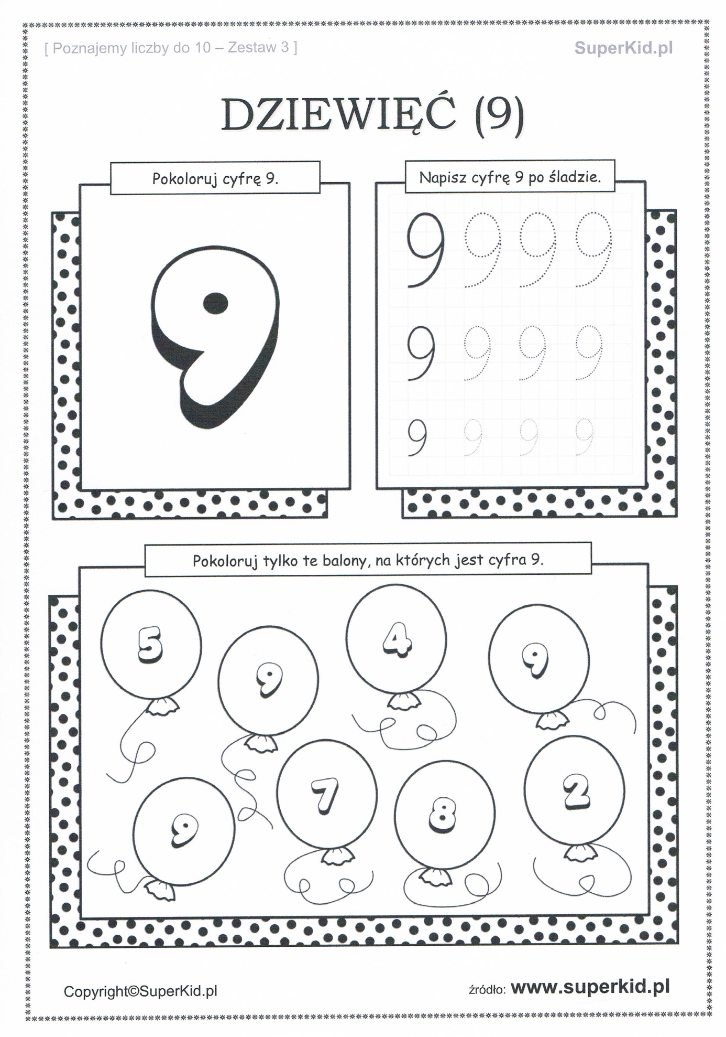
Życzymy wesołej zabawy, Jolanta Pucek, Justyna Misiurek.

